Справочная информация
к заседанию Межведомственной комиссии по вопросам защиты населения и территорий от чрезвычайных ситуаций и обеспечения пожарной безопасности при полномочном представителе Президента Российской Федерации в Приволжском федеральном округе
«Об обеспечении безопасности населения на водных объектах и в местах массового отдыха людей в период летнего купального сезона в регионах Приволжского федерального округа»

На территории округа в летний период происходит более 65% всех происшествий на водных объектах.
Всего в 2020 году в округе произошло 875 происшествий (в 2019 – 783 происшествия), в результате которых погибло 765 человек, что на 11% больше, чем в 2019 году (682), из них 568 происшествий в летний период (АППГ - 315), в результате которых погибло 519 человек (в 2019 году – 277 человек).
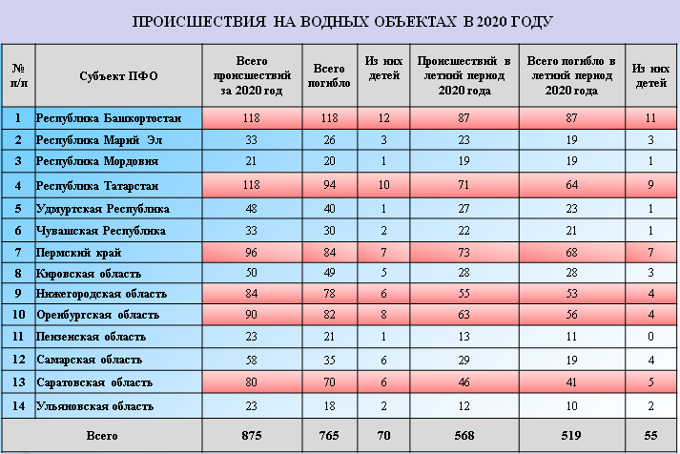
На рост количества происшествий и гибели людей на водных объектах в 2020 году повлияла специфика организации летнего отдыха граждан в связи с ограничениями, связанными с распространением новой коронавирусной инфекции COVID-19. Карантинные меры, предусматривающие в том числе ограничения на выезд в другие страны и регионы, способствовали увеличению количества отдыхающих на водных объектах.
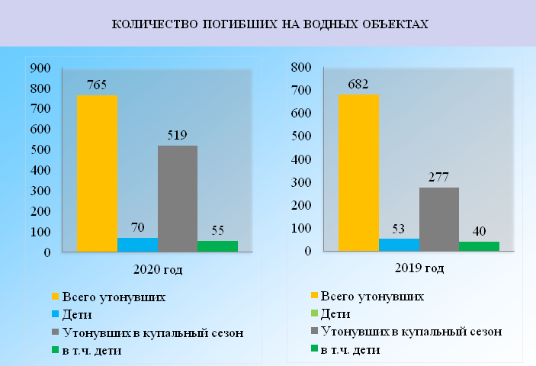
Анализ статистики за последние 5 лет показывает, что количество происшествий на водных объектах и гибели на них людей на территории округа уменьшилось более чем на 10%.

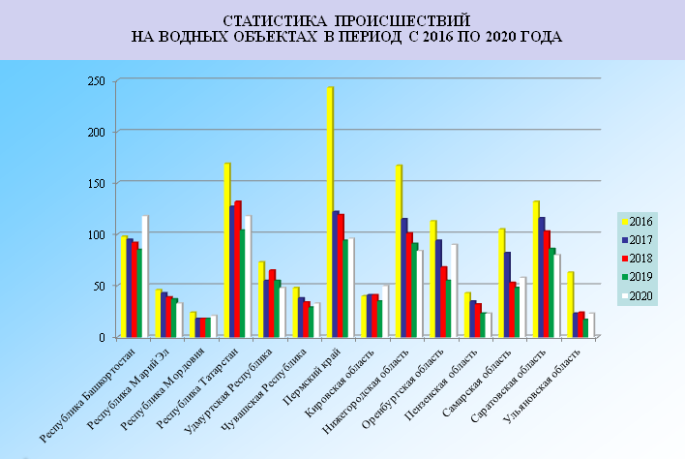
Рост происшествий зарегистрирован в Республике Башкортостан (на 21%), Кировской области (на 21%), Оренбургской области (на 7%) и Республике Мордовия (на 6%). Наибольшее снижение количества происшествий зарегистрировано в Пензенской области (на 26%).
Больше всего происшествий на водных объектах ежегодно (за последние 5 лет) происходит в Пермском крае (14% от всех происшествий в ПФО), Республике Татарстан (13%), Нижегородской (11%), Саратовской (10%) областях и Республике Башкортостан (10%).
В расчете на 1 млн. жителей наибольшее количество происшествий и гибели людей зарегистрировано в Оренбургской области (42 чел в расчете на 1 млн. жителей в 2020 году).
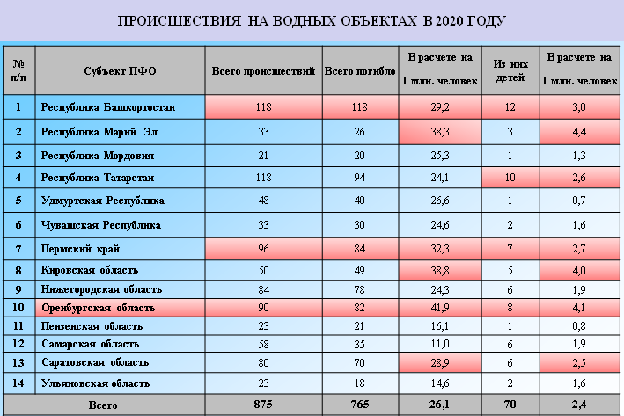
На водных объектах округа в прошлом году погибло 70 детей, из них 55 летом. Основными причинами этого явились установление с июня месяца жаркой погоды, купание детей в необорудованных местах при отсутствии должного контроля со стороны взрослыхв период каникул.

Статистический портрет большинства погибших на водных объектах в 2020 году. Мужчины, трудоспособного возраста от 18 до 45 лет, жители сельской местности, находившиеся в состоянии алкогольного опьянения при купании в необорудованных местах.
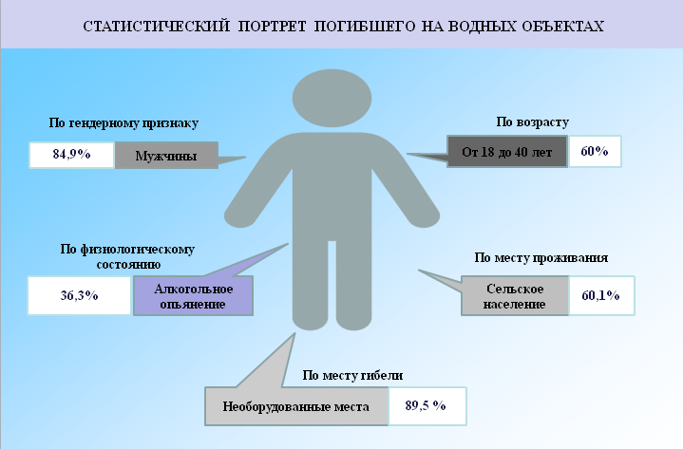

Погодные условия в мае текущего года способствовали возникновению 30 происшествий (АППГ - 23, увеличение на 23%), в результате которых погибло 25 человек (АППГ - 19, увеличение на 24%), в т.ч. 5 детей (АППГ – 2, увеличение в 2,5 раза).
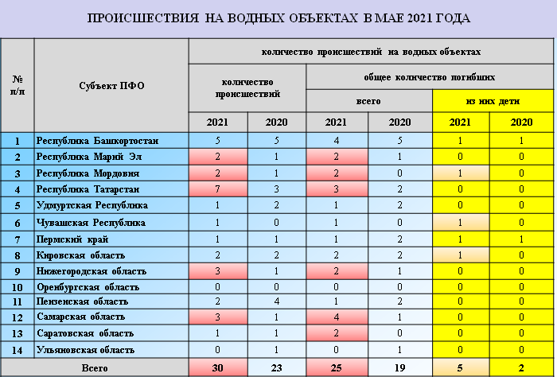

С начала года по оперативно-статистическим данным произошло69 происшествий на водных объектах (АППГ – 103, уменьшение на 33%), погибло 44 человека (АППГ - 68, уменьшение на 35%), из них 9 детей (АППГ – 8, увеличение на 11%).
В 2020 году произошло 12происшествий на водных объектах с участием маломерных судов в 7-ми субъектах округа, в результате которых погибло 2 человека (в Республике Башкортостан – 1 происшествие, в Республике Марий Эл – 1 происшествие, в Республике Татарстан – 3 происшествия, в Пермском крае – 1 происшествие, 1 погибший, в Оренбургской области – 1 происшествие, в Самарской области – 4 происшествия, 1 погибший, в Саратовской области – 1 происшествие).

Всего на учете ГИМС МЧС России по субъектам округа состоит 279 925маломерных судов. Для их стоянок и хранения в округе состоят на учете 404 базы и сооружения, из них 127 освидетельствованы и 122 допущены к эксплуатации, что явно недостаточно и создает неудобство владельцам судов. Отмечается недостаточное количество штраф-стоянок для маломерных судов на территории округа. В настоящее время в субъектах округа функционируют 22штраф-стоянки, планируется к открытию 36 штраф-стоянок, что на 14 больше, чем в 2020 году (22).
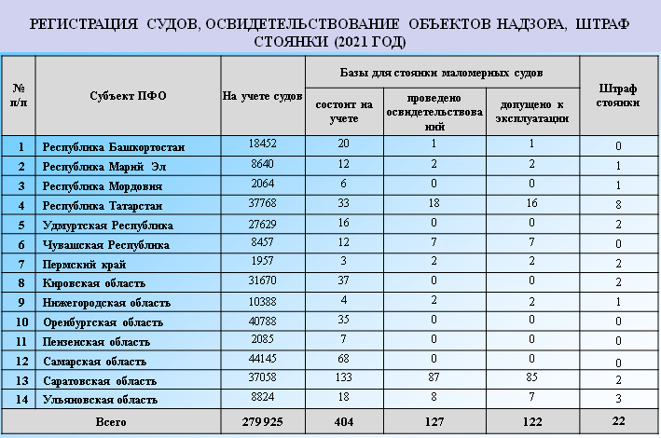
В 2021 году в субъектах округа спланировано открытие 585 пляжей, в том числе 102 - в детских оздоровительных лагерях, что на 40% больше, чем в прошлом году (в 2020 году к эксплуатации был допущен 351 пляж, в том числе 41 - в детских оздоровительных лагерях).
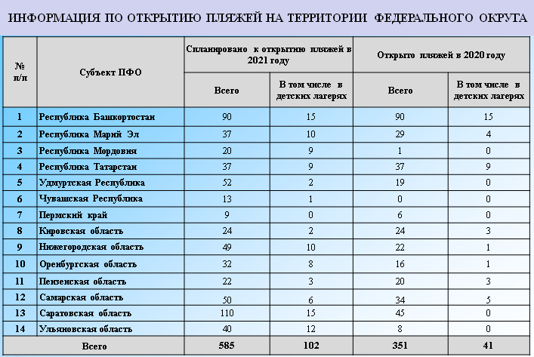
За 2020 год было выявлено 1885 мест, из них только 28 (1,5%) приняты к эксплуатации в качестве пляжей, в 354местах (19%), не отвечающим требованиям безопасности, организована работа мобильных подразделений спасателей.
В остальных 1503местах (79,5%) купание запрещалось.
Несмотря на продолжающуюся ежегодно гибель людей в необорудованных для купания местах, за 2020 год на территориях Чувашской Республики и Самарской области места несанкционированного отдыха населения на водоемах не выявлялись.
В лучшую сторону отмечается проводимая работа в Республике Башкортостан, где было выявлено 1448 мест и организована работа 217мобильных постов.
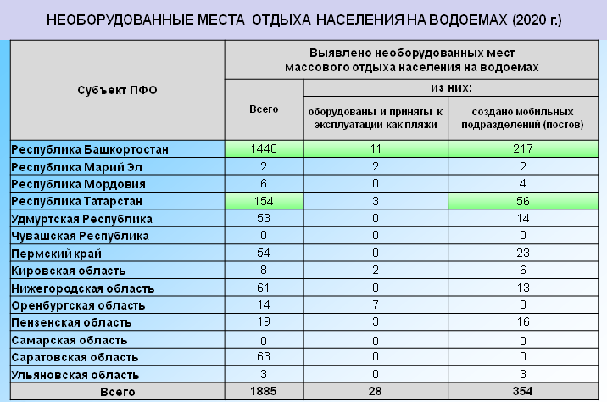

Во всех субъектах округа приняты государственные программы, направленные на защиту населения и территорий от чрезвычайных ситуаций и обеспечению пожарной безопасности. В государственных программах 11 субъектов округа предусмотрены мероприятия, направленные на обеспечение безопасности людей на водных объектах. Вместе с тем, данные мероприятия не предусмотрены в государственных программах Удмуртской Республики, Пермского края и Самарской области.
Для привития населению культуры безопасности и осознания полноты ответственности поведения на водных объектах законодательством субъектов вводится правоприменительная практика в области обеспечения безопасности людей на водных объектах.
Привлечение к административной ответственности за нарушение правил охраны жизни людей в летний период 2020 года осуществлялось:
органами исполнительной власти 5 субъектов, составлено 110 протоколов (51 - в Республике Башкортостан, 3 – в Удмуртской Республике, 4 – в Кировской области, 33 – в Пензенской области, 19 – в Саратовской области);
органами местного самоуправления в 9 субъектах, составлено 2089 протоколов (1298 - в Республике Башкортостан, 18 – в Республике Марий Эл, 5 в Республике Мордовия, 335 – в Республике Татарстан, 24 - в Нижегородской области, 23 – в Пензенской области, 32 – в Пермском крае и 348 – в Саратовской области).

По информации управления Генеральной прокуратуры РФ в ПФО, по итогам прошлогоднего купального сезона прокурорами выявлены и пресечены нарушения законодательства об обеспечении безопасности населения, включая детей, в период летнего отдыха на воде.
К примеру, в Чувашской Республике прокуратурой Цивильского района в ходе проведенных проверок установлено, что в д. ОрбашиВторовурманкасинского сельского поселения Цивильского района имеются водоемы, несодержащие запрещающего знака «Купаться запрещено». В этой связи прокуратурой района главам Второвурманкасинского, Малоянгорчинского, Первостепановского и Поваркасинского сельских администраций внесены представления, виновные лица привлечены к дисциплинарной ответственности.
Аналогичные представления внесены прокуратурами Батыревского, Мариинско-Посадского, Шемуршинского и Яльчикского районов, Канашской межрайонной прокуратурой в адрес глав сельских поселений. Все представления рассмотрены и удовлетворены.
В рамках рассмотрения внесенного прокуратурой г. Новочебоксарска представления по факту утопления несовершеннолетнего ребенка в ходе купания в запрещенной для купания зоне р. Волга администрацией г. Новочебоксарска установлено ограждение на опасном участке берега реки.
В Республике Башкортостан по результатам проверок соблюдения законодательства в сфере обеспечения безопасности людей на водных объектах, проведенных в 2020 году, выявлено более 110 нарушений законодательства, в целях их устранения внесено 46 представлений, принесено 3 протеста на незаконные правовые акты.
В Саратовской области для принятия организационных и практических мер по предотвращению несчастных случаев с детьми на водных объектах прокуратурой области в региональное правительство направлена информация об имеющихся недостатках в сфере организации безопасного отдыха вблизи водоемов, а в ГУ МВД России по Саратовской области информация о необходимости принятия дополнительных мер по обеспечению безопасности и правопорядка в местах массового пребывания граждан вблизи водных объектов.
По результатам принятых мер органами местного самоуправления разработан комплекс мероприятий, направленный на обеспечение безопасности людей на водных объектах. Совместно с инспекторами ГИМС ГУ МЧС России по Саратовской области, специалистами областной службы спасения и сотрудниками полиции в составе административных комиссий запланированы рейдовые мероприятия на 2021 год. Областной службой спасения созданы 12 специализированных мобильных групп спасателей на автомобильном и водном транспорте.
В Ульяновской области прокурорами 3-х районов выявлялись факты ненадлежащего проведения органами местного самоуправления мероприятий по обеспечению безопасности людей на водных объектах, охране их жизни и здоровья.
К примеру, администрацией Ульяновского района лишь после гибели ребёнка, были приняты меры по ограничению доступа к несанкционированному пляжу на берегу реки Свияги в р.п. Ишеевка.
При этом проведенной прокуратурой Ульяновского района проверкой установлено, что в иных местах, используемых гражданами для купания в летний период, спасательные посты не были оборудованы, контроль обеспечения безопасности людей не организован. Разъяснительная работа по предупреждению несчастных случаев с людьми на водоемах с использованием технических средств связи и оповещения не проводилась.
В целях устранения отмеченных нарушений закона прокурором Ульяновского района главе администрации внесено представление, которое рассмотрено и удовлетворено.
Инзенским межрайонным прокурором в той же Ульяновской области выявлялся факт надлежащего принятия администрацией Инзенского района мер по организации мест массового купания граждан.
Так, информация об ограничении водопользования на водных объектах общего пользования не доводилась до сведения населения через СМИ. В местах, запрещенных для купания, не были установлены специальные информационные знаки. Разъяснительная работа с населением, в том числе и с несовершеннолетними, о запрете купания на водоемах, не проводилась, отсутствовали средства наглядной агитации по соблюдению правил на воде вблизи особо опасных мест водных объектов.
В целях устранения выявленных нарушений закона 31.07.2020 межрайонным прокурором главе администрации МО «Инзенский район» внесено представление (рассмотрено, нарушения устранены).
В ходе прокурорских проверок, связанных с подготовкой уполномоченных органов к летнему купальному сезону 2021 года, также выявлены нарушения законодательства.
Так, в Оренбургской области прокуратурой Пономаревского района в ходе проверки установлено, что администрациями 5 муниципальных образований утвержденные планы мероприятий по обеспечению безопасности людей на водных объектах, охране их жизни и здоровья, в полном объеме не выполнены: не обеспечена установка специальных знаков на водных объектах, не организованы совместные с сотрудниками территориального органа МВД России рейды на водоемах.
По выявленным нарушениям главам администраций 6 муниципальных образований внесены представления об устранении нарушений законодательства в сфере обеспечения безопасности граждан на водных объектах в зимний период, которые находятся на рассмотрении. Территориальные прокуроры ориентированы на понуждение собственников мест отдыха на устранение ранее выявленных контрольными органами недостатков.
По информации ГУ МВД России по Нижегородской области территориальными органами МВД России в целях предотвращения фактов гибели детей в результате неконтролируемого купания сотрудниками органов внутренних дел во взаимодействии с территориальными органами МЧС России, органами местного самоуправления, образования,здравоохранения с гражданами, педагогами, родителями, подростками в местах массового отдыха в летний период проводятся мероприятия, направленные на недопущение несчастных случаев.
Силами сотрудников полиции по месту жительства граждан, в детских организациях оздоровления и отдыха на постоянной основе проводится разъяснительная работа о соблюдении общественного порядка и правил безопасности при нахождении на водоемах, вблизи рек и озер.
Исследуются места купания и отдыха граждан, на предмет оснащения специальным оборудованием, опознавательными и предупреждающими знаками с последующим внесением соответствующих предложений главам администраций муниципальных районов и городских округов.
Запланирована работа по проведению профилактических занятий, направленных на изучение детьми правил поведения около водных объектов, со средствами спасения, с приемами оказания первой медицинской помощи и спасения утопающего. Проводятся всероссийские акции «Научись плавать» и «Всеобуч по плаванию» с привлечением инструкторов.
Сотрудниками ОВД осуществляется комплекс мероприятий по проверкам объектов летнего курортного сезона, охраняемых частными охранными организациями, на предмет их технической укрепленности и антитеррористической защищенности.
В ходе проверок осуществляются инструктажи с сотрудниками и руководителями охранных организаций о повышении бдительности при несении службы и незамедлительном информировании ОВД об обнаружении бесхозных подозрительных предметов и чрезвычайных ситуациях.
Инспекторы ПДН совместно с сотрудниками МЧС в летний период в детских оздоровительных учреждениях организованы выступления перед детьми, где доводят основные правила безопасности на воде,в том числе распространяют информационный материал, демонстрируют видеофильмы.
Участковыми уполномоченными полиции организуютсяпрофилактические мероприятия, направленные на предупреждение ЧС, в том числе в ходе отчетов перед населением.

